INSTITUTO NACIONAL DE OSICALA
MÓDULO: 3.5
Elaboración de Documentación de Sistemas Informáticos
3° BTVDS “A”
MANUAL DE USUARIO
Aplicación Web Progresiva (PWA)
GRANOS BÁSICOS SV
Manual de Usuario de Aplicación
Versión del documento: 1.0
Estado del documento: Versión Final
Código: MU-PWA-GBSV-001
DOCENTE:
Juan Francisco Hérnandez.
Elaborado por
Melvin Alexander Pérez
17 de Agosto de 2026

MU-PWA-GBSV-001
1. Introducción 3
2. Objetivos 5
2.1 Objetivo general 5
2.2 Objetivos específicos 5
3. Alcance 7
4. ¿Qué es Granos Básicos SV? 8
5. ¿Para qué sirve la aplicación? 9
6. Requisitos para utilizar la aplicación 11
7. Acceso a la aplicación 12
8. Descripción general de la interfaz 13
8.1 Página principal 13
8.2 Barra de navegación 14
8.3 Catálogo de productos 15
8.4 Información de los productos 16
9. Consulta y selección de productos 18
9.1 Consulta del catálogo 18
9.2 Selección de productos 18
9.3 Carrito de compras 19
10. Realización de pedidos 21
10.1 Revisión del pedido 21
10.2 Generación del pedido 22
10.3 Envío mediante WhatsApp 23
10.4 Confirmación del pedido 24
11. Instalación de la aplicación como nativa. 25
12. Uso desde dispositivos móviles 27
13. Funcionamiento con conectividad limitada 28
14. Recomendaciones de uso 29
15. Solución de problemas frecuentes. 30
16. Preguntas frecuentes 32
17. Glosario de términos 34
18. Conclusiones 36

1. Introducción
El presente Manual de Usuario tiene como finalidad proporcionar la información necesaria para comprender y utilizar correctamente la Aplicación Web Progresiva (PWA) Granos Básicos SV, una plataforma desarrollada para facilitar la consulta y comercialización de productos pertenecientes a la categoría de granos básicos y productos de consumo básico.
La aplicación ha sido diseñada con un enfoque orientado al usuario, proporcionando una interfaz accesible mediante la cual es posible consultar un catálogo de productos, visualizar información relacionada con los artículos disponibles, seleccionar productos de interés y organizar una solicitud de compra mediante un carrito de compras.
Una de las principales características de la aplicación consiste en la integración del proceso de solicitud de pedidos con WhatsApp, utilizado como canal de comunicación entre el cliente y el establecimiento. De esta manera, el usuario puede seleccionar los productos que desea solicitar y posteriormente trasladar la información correspondiente a una conversación mediante dicha plataforma.

El sistema también incorpora características propias de las Progressive Web Applications (PWA), permitiendo que la aplicación pueda ser utilizada desde diferentes dispositivos y, cuando se cumplen las condiciones correspondientes del navegador, pueda instalarse directamente en el dispositivo del usuario.
El presente manual ha sido elaborado con el propósito de servir como guía de consulta para los usuarios finales, explicando de manera ordenada las principales funciones de la aplicación y los procedimientos necesarios para utilizarla.
A diferencia de la documentación técnica del proyecto, este manual no aborda aspectos relacionados con el código fuente, arquitectura interna, estructura de directorios o procesos de desarrollo. Su contenido se concentra exclusivamente en la utilización de la aplicación desde la perspectiva del usuario.

2. Objetivos

2.1 Objetivo general
Proporcionar una guía de usuario clara, formal y estructurada que permita comprender el funcionamiento general de la Aplicación Web Progresiva Granos Básicos SV y utilizar correctamente sus principales funcionalidades para la consulta de productos y generación de solicitudes de compra.

2.2 Objetivos específicos
- Explicar qué es la aplicación Granos Básicos SV y cuál es su finalidad.
- Describir las principales secciones que conforman la interfaz de usuario.
- Guiar el procedimiento para consultar el catálogo de productos.
- Orientar al usuario en la selección y organización de productos.
- Demostrar el funcionamiento del carrito de compras.
- Describir el proceso para generar una solicitud de compra.
- Explicar el procedimiento para enviar un pedido mediante WhatsApp.
- Conocer sobre la instalación de la aplicación como PWA.
- Proporcionar información del el uso de la aplicación desde dispositivos móviles.
- Recomendaciones para utilizar correctamente la plataforma.
- Presentar soluciones para situaciones comunes que puedan presentarse durante el uso de la aplicación.

3. Alcance
El presente Manual de Usuario comprende la información necesaria para utilizar las principales funcionalidades disponibles en la Aplicación Web Progresiva Granos Básicos SV.
La documentación contempla el acceso a la aplicación, la navegación por sus diferentes secciones, la consulta del catálogo de productos, la visualización de información de los artículos, la selección de productos, el uso del carrito de compras y la generación de solicitudes de pedido.
Asimismo, se incluye la descripción del procedimiento mediante el cual el usuario puede enviar su solicitud de compra utilizando WhatsApp como medio de comunicación con el establecimiento.
También se contempla la utilización de la aplicación desde diferentes dispositivos y la instalación de la plataforma como una Aplicación Web Progresiva cuando el navegador y el dispositivo sean compatibles.
No forman parte del alcance de este manual los procedimientos relacionados con el desarrollo del software, modificación del código fuente, administración técnica del proyecto, configuración del servidor, mantenimiento del repositorio o implementación de nuevas funcionalidades.

4. ¿Qué es Granos Básicos SV?
Granos Básicos SV es una Aplicación Web Progresiva desarrollada para proporcionar un medio digital mediante el cual los usuarios pueden consultar productos de consumo básico y realizar solicitudes de compra de una manera sencilla.
La aplicación presenta un catálogo organizado de productos, permitiendo consultar información relevante antes de realizar una solicitud.
El usuario puede recorrer las diferentes secciones de la plataforma, seleccionar los productos que desea solicitar y organizarlos mediante el carrito de compras.
Una vez finalizada la selección, la aplicación permite continuar el proceso mediante WhatsApp, estableciendo una comunicación directa con el establecimiento para gestionar la solicitud.
La utilización de una PWA permite, además, que la aplicación pueda ofrecer una experiencia similar a la de una aplicación convencional, incluyendo la posibilidad de instalarla en dispositivos compatibles.

5. ¿Para qué sirve la aplicación?
La aplicación Granos Básicos SV tiene como finalidad facilitar el proceso de consulta y solicitud de productos mediante una plataforma digital accesible desde un navegador web.
Su utilización permite al usuario disponer de un catálogo organizado en el que puede identificar los productos disponibles, consultar su información y seleccionar aquellos que sean de su interés.

Entre las principales funciones proporcionadas por la aplicación se encuentran:
- Consulta del catálogo de productos.
- Visualización de imágenes e información de los artículos.
- Consulta de precios.
- Selección de productos.
- Organización de productos mediante un carrito de compras.
- Revisión de la solicitud antes de enviarla.
- Generación de pedidos.
- Envío de solicitudes mediante WhatsApp.
- Acceso desde dispositivos móviles y de escritorio.
- Instalación como Aplicación Web Progresiva en dispositivos compatibles.
De esta manera, la plataforma busca simplificar la interacción entre el usuario y el establecimiento, centralizando la consulta de productos y facilitando el proceso de solicitud.

6. Requisitos para utilizar la aplicación
Para utilizar correctamente Granos Básicos SV, el usuario debe disponer de un dispositivo con acceso a un navegador web compatible.
La aplicación puede utilizarse desde:
- Computadoras de escritorio.
- Computadoras portátiles.
- Teléfonos inteligentes y tabletas.
Se recomienda utilizar una versión actualizada del navegador web para garantizar una mejor compatibilidad con las características de la aplicación.
Para realizar solicitudes mediante WhatsApp es necesario contar con conexión a Internet y acceso a dicha plataforma de mensajería.
No es necesario instalar un programa adicional para acceder inicialmente a la aplicación, ya que esta puede utilizarse directamente desde el navegador.

7. Acceso a la aplicación
El acceso a Granos Básicos SV se realiza mediante un navegador web.
Una vez ingresada la dirección correspondiente de la aplicación, el sistema presenta la página principal, desde donde el usuario puede comenzar a navegar por las diferentes secciones.
La primera pantalla proporciona acceso a los elementos principales de la plataforma y permite iniciar la consulta del catálogo.

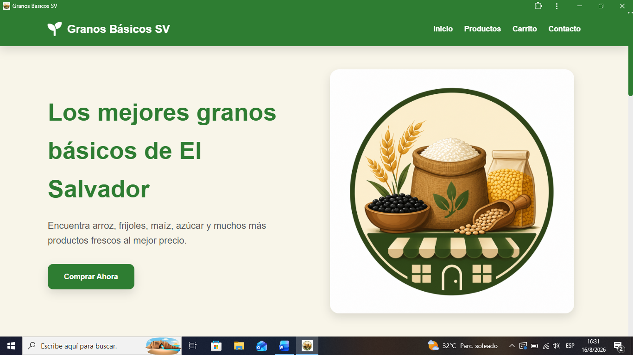

8. Descripción general de la interfaz
La interfaz de Granos Básicos SV está diseñada para facilitar la interacción del usuario con la aplicación.
Los diferentes componentes visuales permiten acceder a las funciones principales sin requerir conocimientos técnicos.
La estructura general de la interfaz está organizada para facilitar la navegación, consulta de productos y realización de solicitudes.

8.1 Página principal
La página principal constituye el punto inicial de interacción con la aplicación.
Desde esta sección el usuario puede acceder a las principales áreas de la plataforma y obtener una visión general de los productos y servicios disponibles.
La información presentada está organizada de manera que el usuario pueda identificar rápidamente las opciones disponibles.

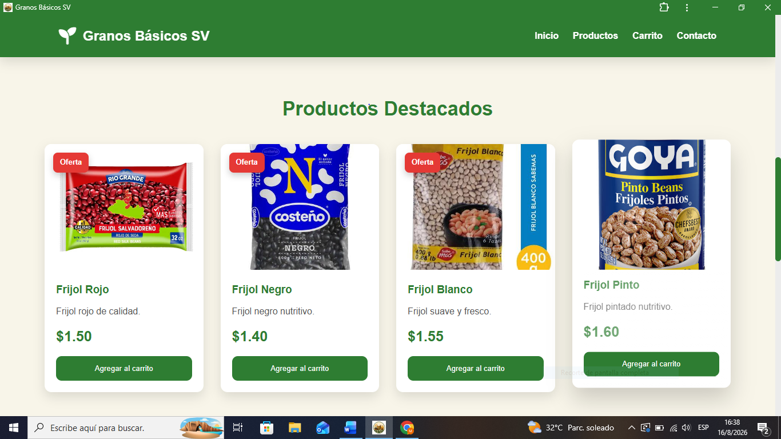

8.2 Barra de navegación
La barra de navegación permite desplazarse entre las diferentes secciones de la aplicación.
Dependiendo de la estructura disponible, el usuario puede utilizarla para acceder a la página de inicio, catálogo, carrito de compras y contacto.
La navegación mantiene una estructura visual uniforme para facilitar el desplazamiento dentro de la aplicación.
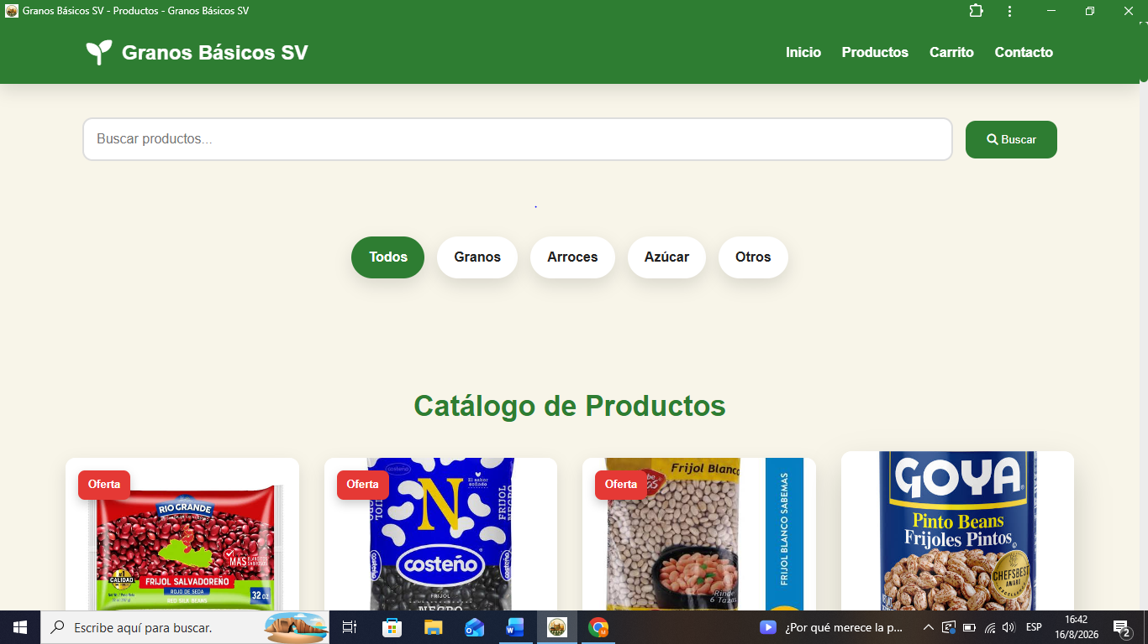

8.3 Catálogo de productos
El catálogo constituye una de las principales secciones de la aplicación.
En esta área se presentan los productos disponibles para consulta, organizados mediante elementos visuales que permiten identificar rápidamente cada artículo.
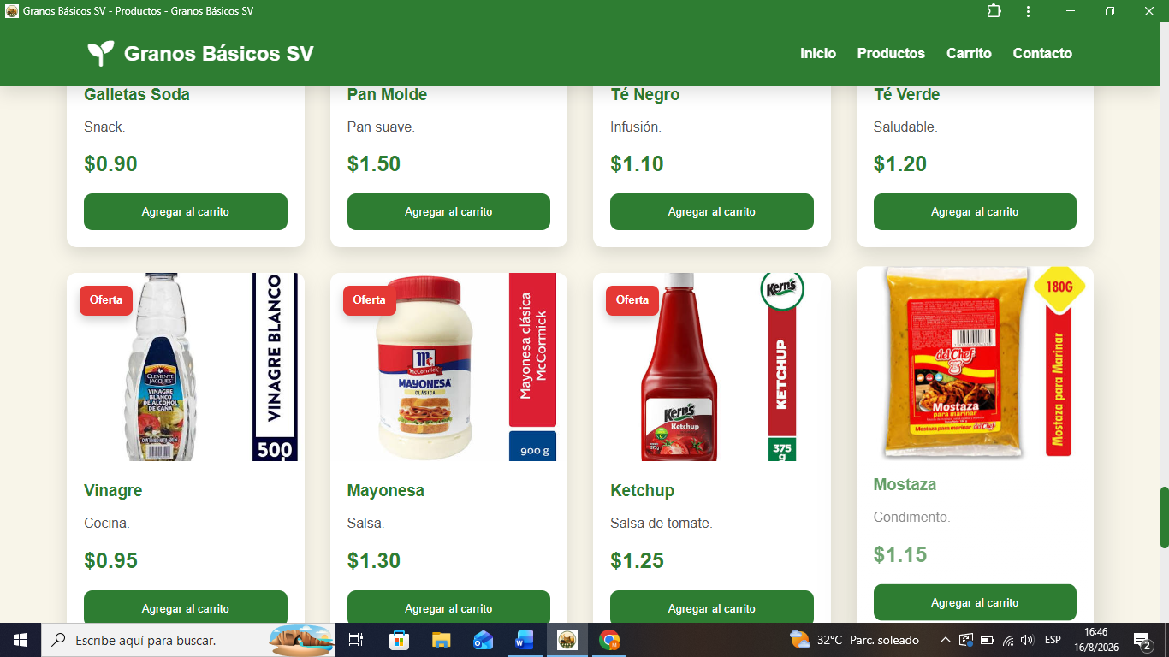
Cada producto puede presentar información como nombre, imagen, precio y descripción.

8.4 Información de los productos
La información presentada para cada producto permite al usuario conocer sus características principales antes de incorporarlo a su solicitud.
La consulta de esta información facilita la comparación y selección de los artículos de acuerdo con las necesidades del usuario.

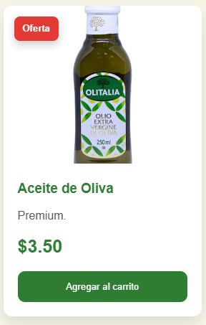

9. Consulta y selección de productos
La consulta de productos constituye el primer paso para utilizar las funciones comerciales de la aplicación.
El usuario puede recorrer el catálogo y seleccionar aquellos artículos que sean de su interés.

9.1 Consulta del catálogo
Para consultar los productos disponibles, el usuario debe ingresar a la sección correspondiente del catálogo.
Una vez dentro, podrá desplazarse entre los diferentes artículos y revisar la información presentada para cada uno.
La organización del catálogo permite realizar una consulta visual de los productos disponibles sin necesidad de utilizar procedimientos complejos.

9.2 Selección de productos
Cuando el usuario identifica un producto que desea solicitar, puede seleccionarlo mediante la opción correspondiente disponible en la interfaz.
La selección permite incorporar el artículo al proceso de compra y continuar consultando otros productos.
El usuario puede repetir este procedimiento tantas veces como sea necesario para reunir los productos que desea incluir en su solicitud.
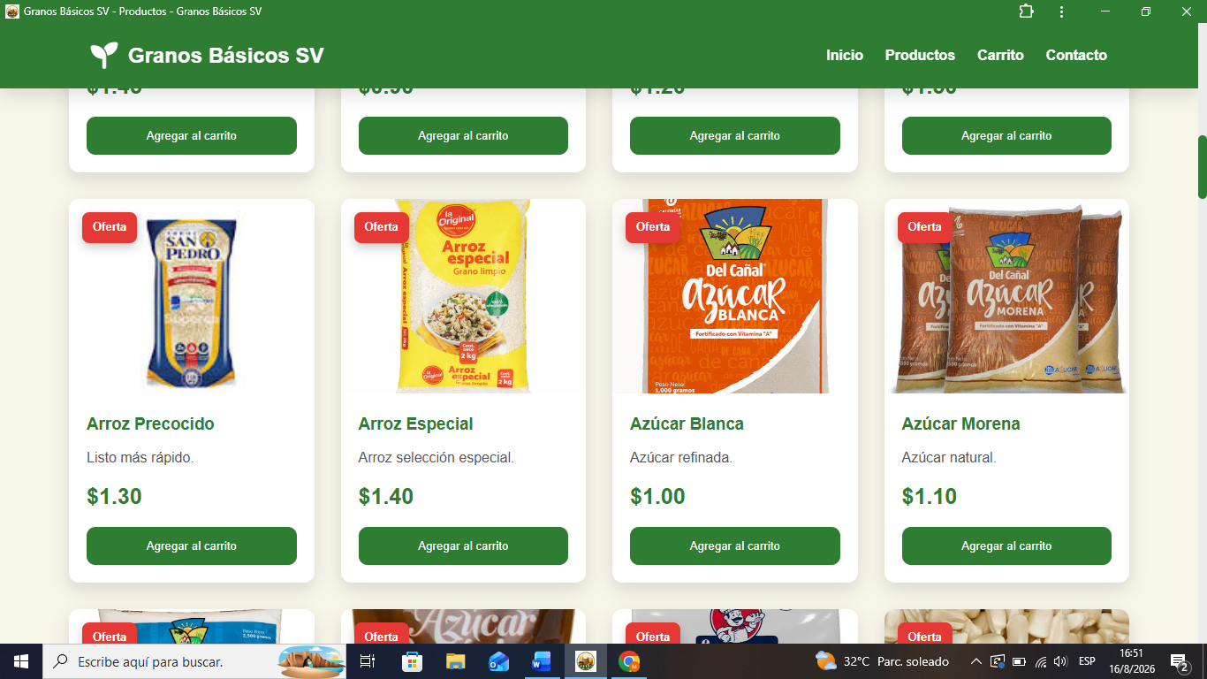

9.3 Carrito de compras
El carrito de compras permite reunir y organizar los productos seleccionados por el usuario antes de generar el pedido.
Esta funcionalidad proporciona una etapa de revisión en la que el usuario puede comprobar los artículos que ha seleccionado.
El carrito facilita que el usuario prepare su solicitud antes de trasladarla al canal de comunicación utilizado por el establecimiento.

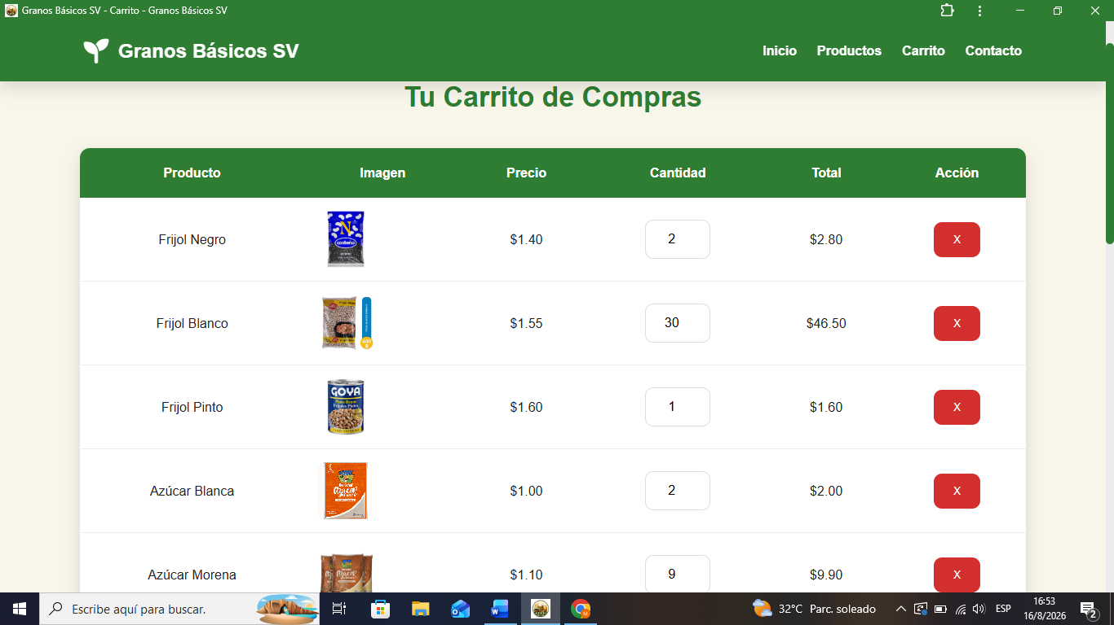

10. Realización de pedidos
La realización de pedidos constituye el proceso mediante el cual el usuario transforma la selección realizada dentro del catálogo en una solicitud dirigida al establecimiento.
El procedimiento se encuentra diseñado para mantener una interacción sencilla y directa.

10.1 Revisión del pedido
Antes de enviar una solicitud, se recomienda que el usuario revise cuidadosamente los productos incluidos en el carrito.
Esta revisión permite comprobar que los artículos seleccionados correspondan con los productos que desea solicitar.
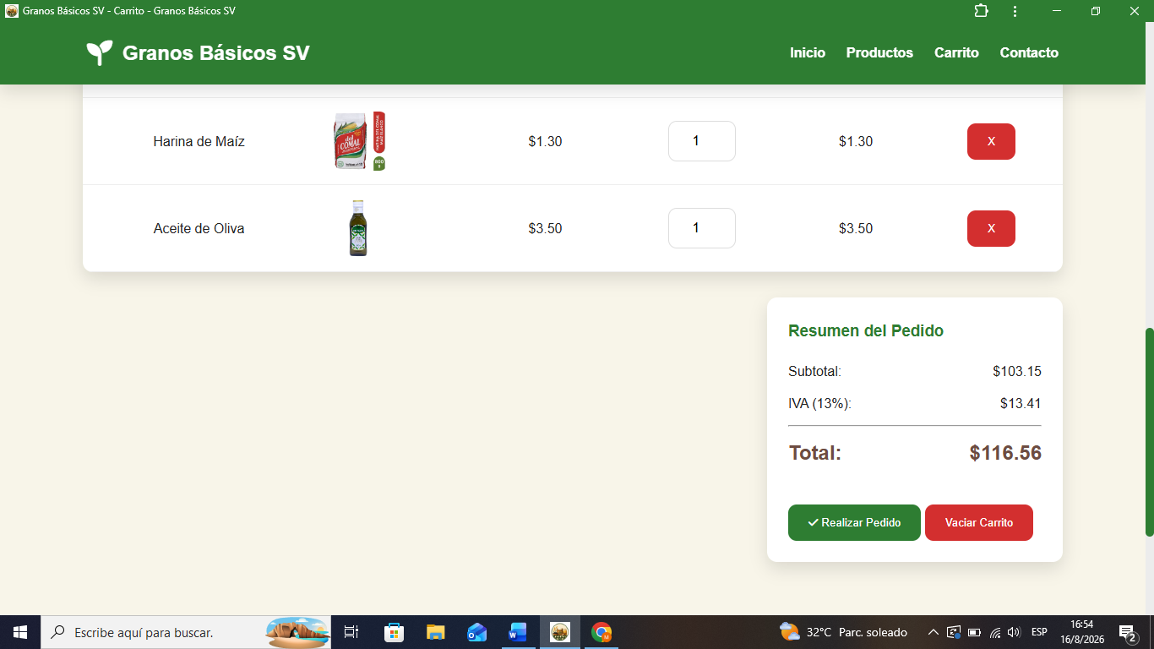
El usuario debe verificar especialmente la información presentada y, en caso de ser necesario, realizar las modificaciones correspondientes antes de continuar.

10.2 Generación del pedido
Una vez finalizada la revisión, el usuario puede utilizar la opción destinada a generar o continuar con el pedido.
La aplicación prepara la información correspondiente a los productos seleccionados para facilitar su posterior comunicación al establecimiento.
Este proceso permite trasladar la información del carrito hacia el canal de comunicación utilizado para gestionar la solicitud.

10.3 Envío mediante WhatsApp
La aplicación utiliza WhatsApp como canal de comunicación para el envío de las solicitudes de compra.
Al seleccionar la opción correspondiente, el sistema dirige al usuario hacia una conversación con el establecimiento y prepara la información relacionada con los productos seleccionados.
El usuario puede revisar el contenido generado antes de enviarlo.
Una vez confirmada la información, el pedido puede ser enviado mediante WhatsApp.
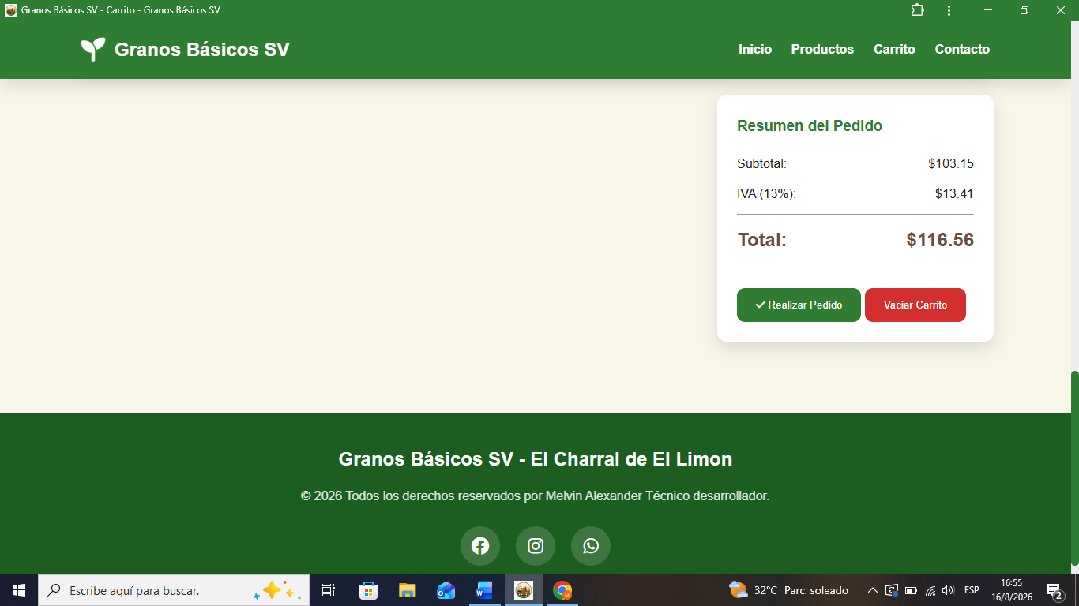
REALIZAR PEDIDO

10.4 Confirmación del pedido
El envío de la solicitud mediante WhatsApp representa el inicio de la comunicación entre el usuario y el establecimiento.
La confirmación final de la compra, disponibilidad de los productos, condiciones de entrega o retiro y cualquier otro detalle relacionado con la solicitud se coordina directamente mediante dicha comunicación.
Por esta razón, el usuario debe permanecer atento a la conversación iniciada y verificar cualquier información proporcionada por el establecimiento antes de finalizar la compra.
Es importante señalar que la aplicación no sustituye la comunicación necesaria para confirmar el pedido. Su función consiste en facilitar la consulta de productos y generar la solicitud para posteriormente establecer comunicación con el establecimiento.
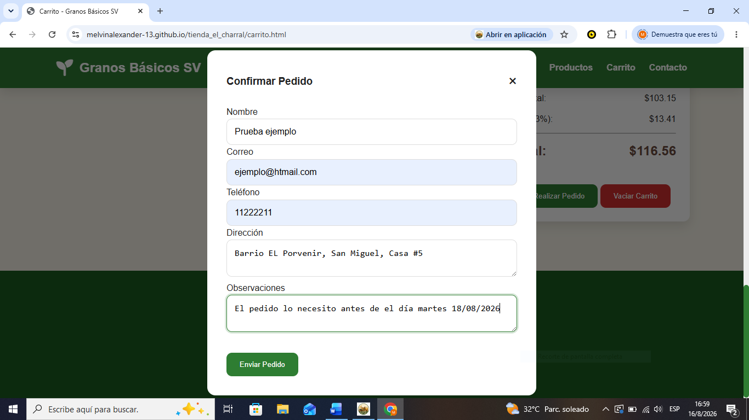

11. Instalación de la aplicación como nativa.
Una de las características de Granos Básicos SV es su capacidad para funcionar como una Aplicación Web Progresiva (PWA).
Cuando el navegador y el dispositivo cumplen con las condiciones necesarias, el usuario puede disponer de una opción para instalar la aplicación.
La instalación permite crear un acceso directo en el dispositivo y utilizar la plataforma de una manera similar a una aplicación convencional.
El procedimiento de instalación puede variar dependiendo del navegador y del dispositivo utilizado.
De forma general, el usuario debe:
- Acceder a Granos Básicos SV desde un navegador compatible.
- Esperar a que la aplicación termine de cargar.
- Identificar la opción de instalación proporcionada por el navegador o por la propia aplicación.
- Seleccionar la opción de instalación.
- Confirmar la instalación.
- Acceder posteriormente mediante el icono generado en el dispositivo.
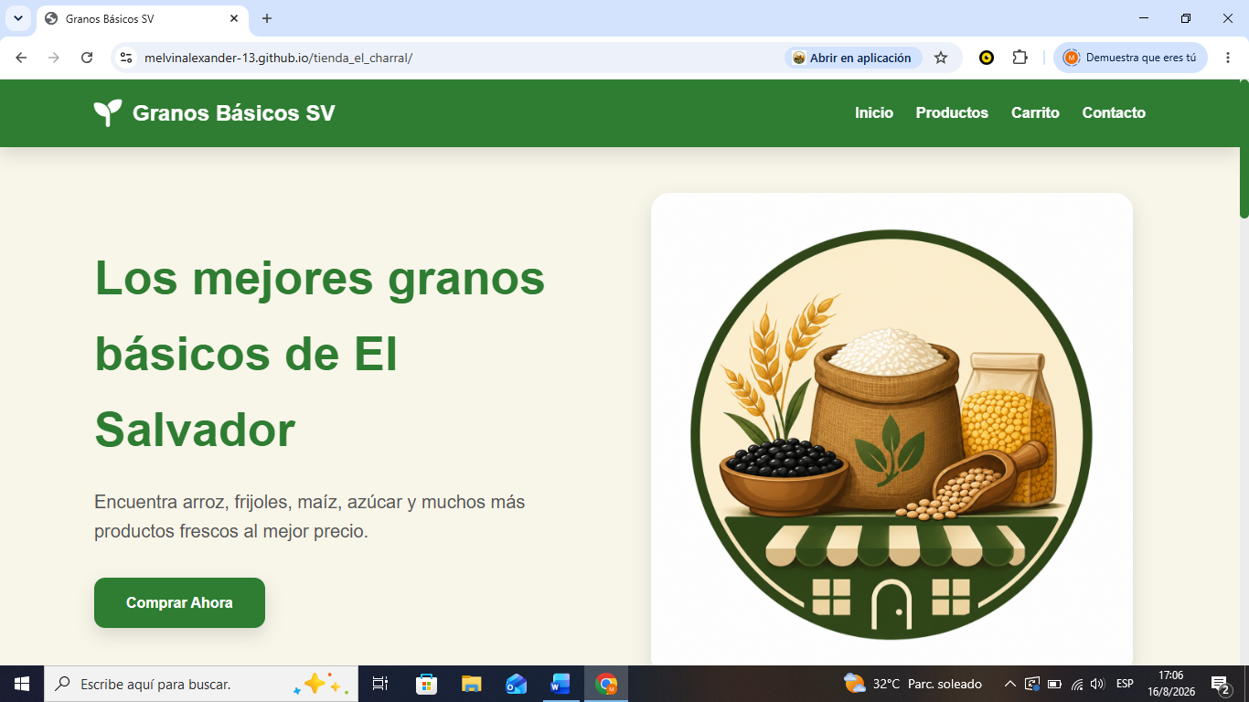
INSTALAR APLICACION

12. Uso desde dispositivos móviles
Granos Básicos SV puede utilizarse desde dispositivos móviles debido a que su interfaz está diseñada para adaptarse a diferentes tamaños de pantalla.
Los elementos de navegación, productos, botones y demás componentes visuales se reorganizan de acuerdo con las dimensiones disponibles.
Esta característica permite que el usuario pueda consultar el catálogo y realizar las diferentes acciones disponibles desde un teléfono inteligente o tableta.
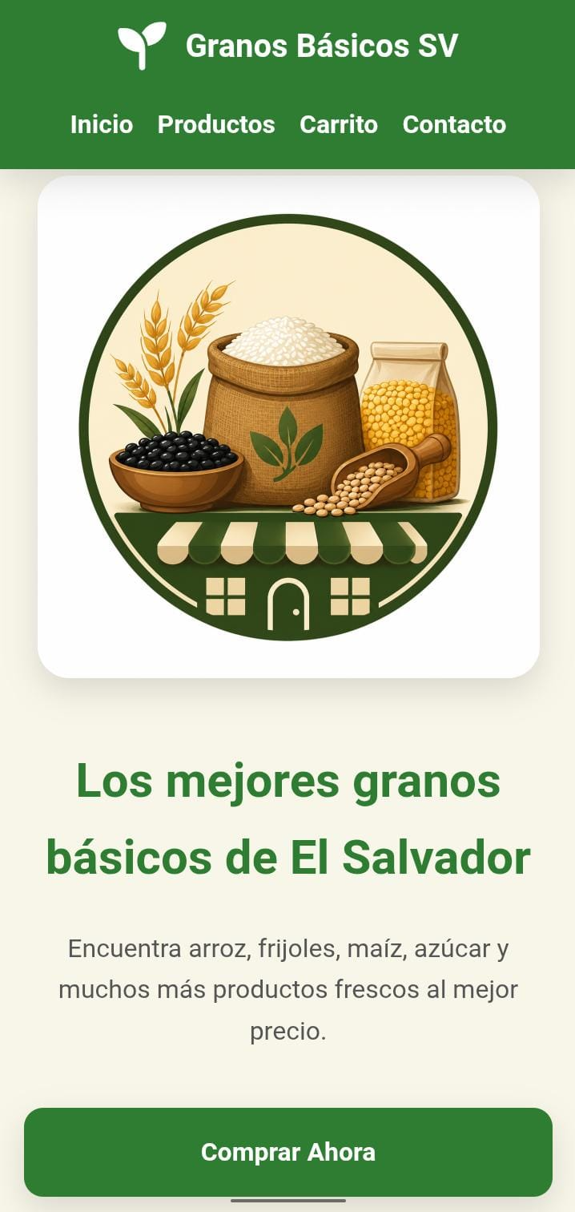

13. Funcionamiento con conectividad limitada
La aplicación incorpora características propias de las Progressive Web Applications que permiten almacenar determinados recursos localmente mediante mecanismos de caché.
Esto puede contribuir a que algunos recursos previamente cargados continúen disponibles cuando la conexión a Internet presenta interrupciones o una velocidad reducida.
Sin embargo, no todas las funciones pueden ejecutarse de manera independiente de Internet.
En particular, la comunicación mediante WhatsApp requiere conexión para poder establecer la comunicación con el establecimiento y enviar la solicitud correspondiente.
Por esta razón, se recomienda disponer de conexión a Internet durante el proceso de realización y envío de pedidos.

14. Recomendaciones de uso
Para garantizar una experiencia adecuada durante la utilización de Granos Básicos SV, se recomienda:
- Utilizar un navegador actualizado.
- Mantener una conexión estable a Internet durante la realización de pedidos.
- Revisar cuidadosamente los productos antes de generar una solicitud.
- Verificar la información contenida en el pedido antes de enviarlo mediante WhatsApp.
- Confirmar con el establecimiento la disponibilidad de los productos.
- Utilizar WhatsApp para resolver dudas relacionadas con la solicitud.
- Confirmar las condiciones de entrega o retiro directamente con el establecimiento.
- Mantener instalada una versión actualizada de la aplicación cuando corresponda.
- En caso de observar comportamientos inesperados, actualizar la aplicación o recargar la página.

15. Solución de problemas frecuentes.
La aplicación no carga
Compruebe que el dispositivo tenga conexión a Internet y que el navegador utilizado se encuentre actualizado.
Si el problema continúa, se recomienda recargar la página y verificar nuevamente el acceso.
Los productos no aparecen
Actualice la página y compruebe la conexión a Internet. Si el problema persiste, puede existir un inconveniente temporal con la carga de los recursos de la aplicación.
No puedo enviar el pedido mediante WhatsApp
Compruebe que el dispositivo tenga conexión a Internet y que WhatsApp se encuentre disponible.
También debe verificar que la aplicación tenga acceso al canal de comunicación correspondiente.
La aplicación muestra información anterior.
Debido al almacenamiento local de determinados recursos, ocasionalmente el navegador puede mostrar una versión anterior de la aplicación.
En estos casos puede ser necesario actualizar la página, cerrar y volver a abrir la aplicación o limpiar los datos almacenados por el navegador.
No aparece la opción para instalar la aplicación
La posibilidad de instalación depende del navegador, dispositivo y condiciones que este determine para las Progressive Web Applications.
Se recomienda utilizar un navegador actualizado y verificar nuevamente la disponibilidad de la opción.

16. Preguntas frecuentes
¿Qué es Granos Básicos SV?
Es una Aplicación Web Progresiva destinada a facilitar la consulta y solicitud de productos de consumo básico.
¿Necesito instalar la aplicación para utilizarla?
No. La aplicación puede utilizarse directamente desde un navegador web compatible. La instalación como PWA constituye una funcionalidad adicional.
¿Puedo utilizarla desde mi teléfono?
Sí. La interfaz está diseñada para adaptarse a dispositivos móviles.
¿Cómo realizo un pedido?
Primero debe consultar el catálogo, seleccionar los productos de su interés, incorporarlos al carrito y revisar la solicitud. Posteriormente puede enviarla mediante WhatsApp.
¿Dónde se confirma el pedido?
La confirmación y coordinación de la compra se realizan mediante la comunicación establecida con el establecimiento a través de WhatsApp.

¿La aplicación realiza pagos en línea?
La versión documentada no incorpora un sistema de pagos electrónicos. El proceso de compra se coordina mediante WhatsApp.
¿La aplicación almacena permanentemente mis pedidos?
No. La versión documentada utiliza WhatsApp como canal para la comunicación y gestión de las solicitudes, por lo que los pedidos no se almacenan permanentemente dentro de la aplicación.
¿Puedo instalar Granos Básicos SV?
Sí, siempre que el navegador y el dispositivo sean compatibles con la instalación de Progressive Web Applications.

17. Glosario de términos
Aplicación Web Progresiva (PWA): Aplicación web que incorpora características que permiten ofrecer una experiencia similar a la de una aplicación instalada.
Catálogo de productos: Sección de la aplicación donde se presentan los artículos disponibles para consulta.
Producto: Artículo presentado dentro del catálogo de la aplicación.
Carrito de compras: Funcionalidad utilizada para reunir y organizar los productos seleccionados por el usuario antes de generar una solicitud.
Pedido: Solicitud realizada por el usuario al establecimiento con los productos que desea adquirir.
WhatsApp: Plataforma de mensajería utilizada como canal de comunicación entre el usuario y el establecimiento para gestionar las solicitudes de compra.
Navegador web: Programa utilizado para acceder a aplicaciones y sitios disponibles mediante Internet.
Instalación: Proceso mediante el cual una PWA puede incorporarse al dispositivo del usuario para facilitar su acceso.
Service Worker: Componente utilizado por las Progressive Web Applications para gestionar determinados recursos y mecanismos de almacenamiento en caché.
Caché: Mecanismo de almacenamiento temporal utilizado para conservar determinados recursos y reducir la necesidad de descargarlos nuevamente.
Interfaz de Usuario (UI): Conjunto de elementos visuales mediante los cuales el usuario interactúa con la aplicación.

18. Conclusiones
La Aplicación Web Progresiva Granos Básicos SV constituye una herramienta digital orientada a facilitar la consulta y solicitud de productos de consumo básico mediante una interfaz accesible y adaptable a diferentes dispositivos.
Su funcionamiento permite al usuario recorrer el catálogo disponible, consultar información de los productos, seleccionar artículos y organizarlos mediante un carrito de compras antes de generar una solicitud.
La integración con WhatsApp constituye uno de los elementos principales del proceso de comercialización, ya que permite trasladar la solicitud generada en la aplicación hacia un canal de comunicación utilizado directamente con el establecimiento.
Asimismo, las características propias de una Progressive Web Application permiten ampliar las posibilidades de acceso a la plataforma, incluyendo su utilización desde dispositivos móviles y su instalación en dispositivos compatibles.
En conjunto, Granos Básicos SV proporciona una solución orientada a simplificar la consulta de productos y facilitar la comunicación necesaria para gestionar solicitudes de compra, manteniendo una experiencia de usuario sencilla y accesible
Derechos de Autor
© 2026 Melvin Alexander Pérez. Todos los derechos reservados.
El presente documento, titulado "Manual de Usuario de la Aplicación Web Progresiva (PWA) Granos Básicos SV", constituye una obra intelectual desarrollada con fines académicos y técnicos.
Su contenido comprende la documentación relacionada con el uso, funcionamiento, características y procedimientos de utilización de la aplicación.
Queda prohibida la reproducción total o parcial de este documento, por cualquier medio físico o electrónico, sin la autorización previa y por escrito de su autor, salvo en los casos permitidos por la legislación aplicable en materia de derechos de autor o cuando su utilización tenga fines exclusivamente educativos, de investigación o de consulta, citando adecuadamente la fuente correspondiente.
Los nombres comerciales, logotipos, bibliotecas de software, plataformas y demás marcas registradas mencionadas en este documento pertenecen a sus respectivos propietarios y se utilizan únicamente con fines descriptivos o de referencia.

Licencia de uso
Este documento se distribuye con fines académicos y de consulta para los usuarios de la Aplicación Web Progresiva Granos Básicos SV.
Su contenido podrá ser utilizado como material de referencia para el aprendizaje y utilización de la aplicación, siempre que se reconozca la autoría correspondiente y no se altere el contenido original sin la debida autorización del autor.
La aplicación Granos Básicos SV y su documentación representan una implementación desarrollada con fines educativos, por lo que cualquier adaptación o reutilización deberá respetar los principios de integridad, reconocimiento de autoría y buenas prácticas.


F.___________________________________
Melvin Alexander Pérez Pérez.
Desarrollador de la Aplicación Web Progresiva (PWA)
Granos Básicos SV

